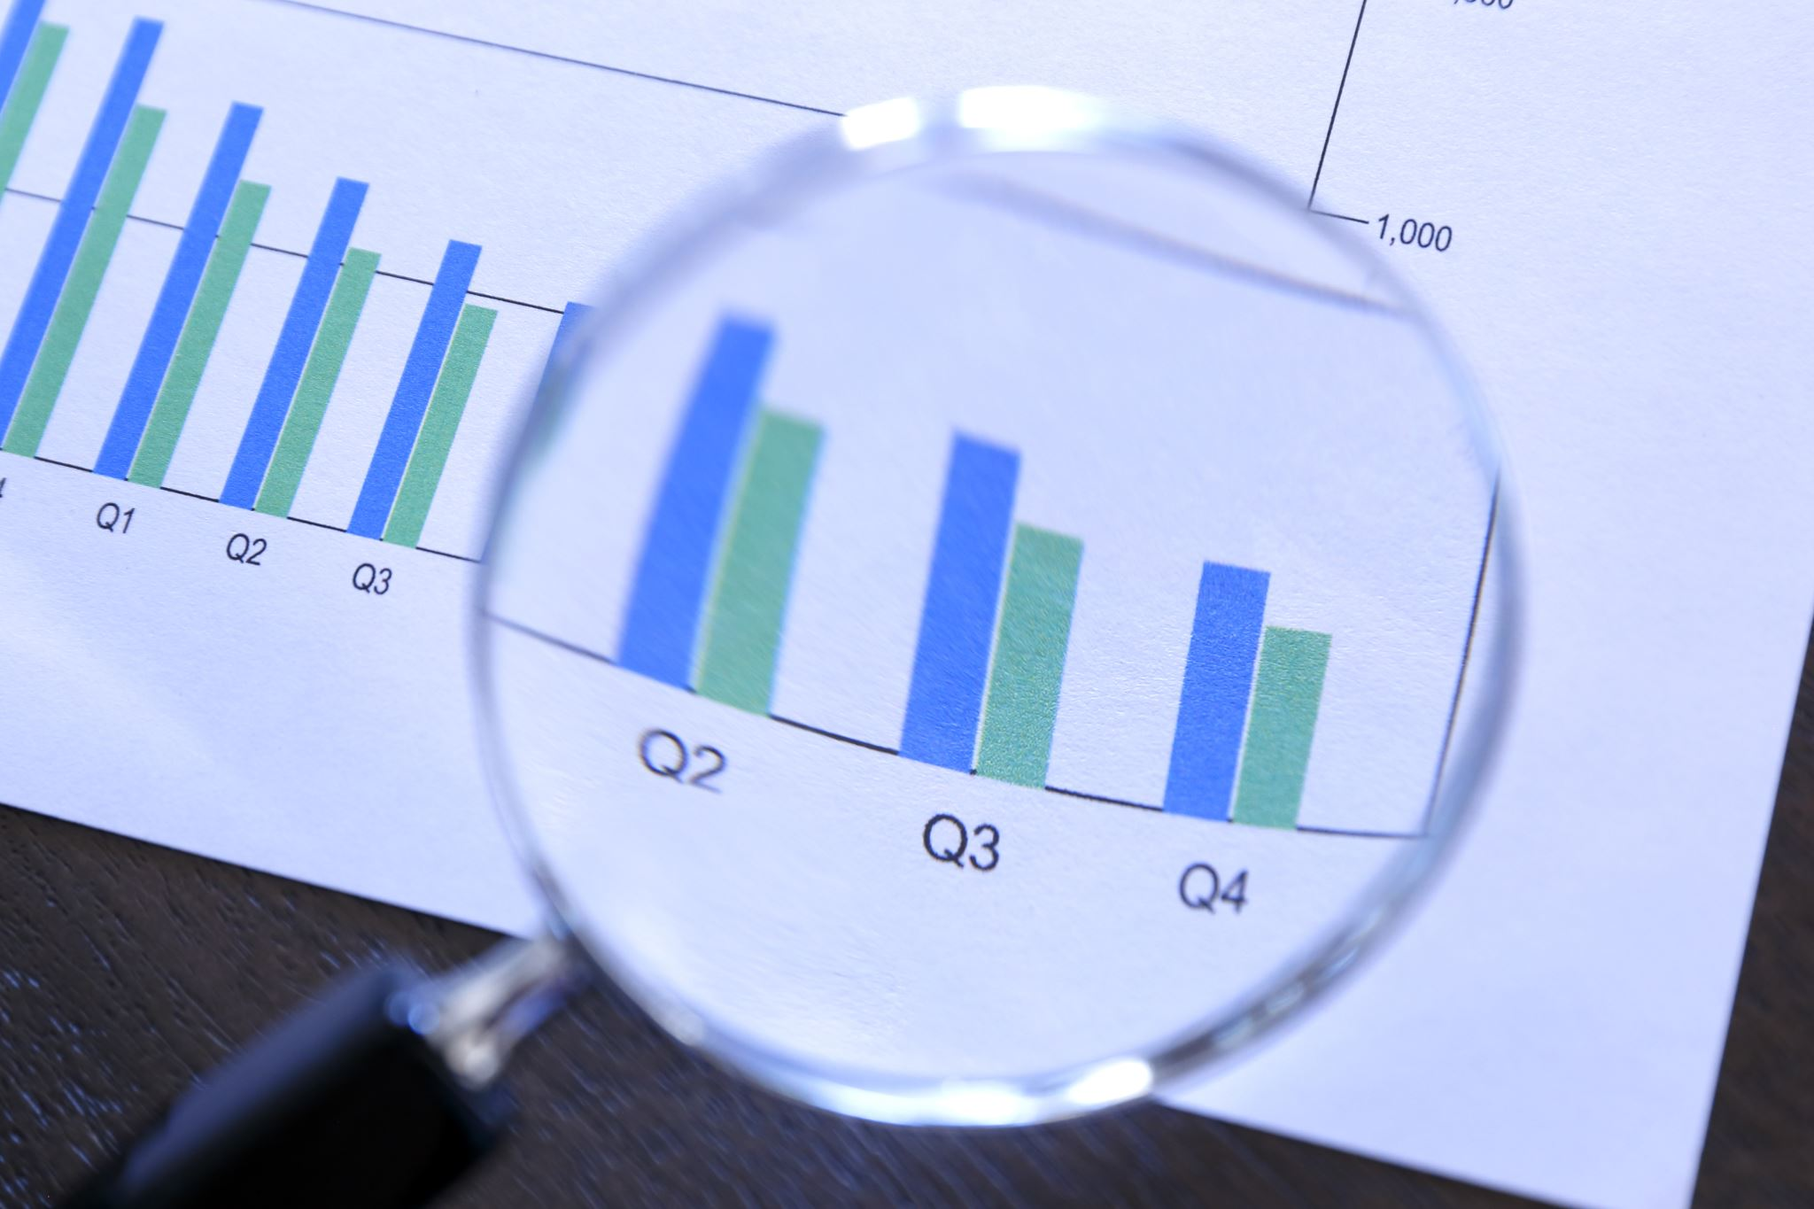

**RAPPORT DE PROJET**

**“ATMOS Météo”**

# 2022 DI FRIR - G2 - BO26G202

|  |  |  |  |
| --- | --- | --- | --- |
| **VERSIONS** | | | |
| **Nom – Fonction** | **Intitulé** | **Date** | **version** |
| Corran – Jonathan - Maëlle | Rapport de projet | **17/11/2022** | **0.1** |
|  |  |  |  |
|  |  |  |  |

Table des matières

I. La Vision

l. Objectif du document

ll. Contexte et Périmètre

lll. Problématique

lv. Intervenant et acteur

v. Problèmes à résoudre

vl. Bénéfice de la solution

II. Définition fonctionnelle

l. Définition du produit - Bête à corne

ll. Définition des fonctions - Pieuvre

III. Exigence non fonctionnelle

IV. Diagramme de la solution

V. Méthode Employée

VI. Outils Employés

VII. Merise

l. MCD

Ll. MLD

lll. MPC

Vll. Maquette du site

Vlll. Conclusion

## **I. La Vision**

### i. Objectif du document

Le document a pour objectif d’apporter une solution à la société Lepetit afin de réaliser un nouveau système de collecte de données météorologiques. Réaliser une maquette d’une application qui va interagir avec un objet connecté, ainsi que créer un outil qui s’inscrit dans un SI et qui réalise les tâches incluses dans un SI.

### ii. Contexte et périmètre

La startup “Atmos”, qui commercialise des objets connectés pour la maison, a été rachetée par la grande entreprise Lepetit. Ce rachat a impliqué une importante perte de popularité des stations météorologiques connectées, ce qui a fait craindre aux utilisateurs au sujet de la protection de leurs données privées. Aujourd'hui, la société Lepetit souhaiterait réaliser un nouveau système de collecte de données météorologiques à partir d'éléments spécialement sélectionnés dans le but d’une réduction des coûts.

## iii. Problématique

Depuis le rachat de Atmos par Lepetit, les stations météorologiques connectées de la marque subissent une importante perte de popularité.

En effet ce produit repose sur un serveur "cloud" et le rachat par une grande entreprise fait craindre aux utilisateurs au sujet de la protection de leur données privées (possible revente aux fournisseurs d'énergie, chauffagiste, etc.…).

La marque subit donc d'importantes pertes à héberger un service "cloud" de moins en moins utilisé (qui tombe régulièrement en panne et n’est plus forcément maintenu efficacement), et les ventes de ce produit sont en chute libre.

Ce produit était commercialisé 169.99€ TTC.

Il a été décidé par l'entreprise Lepetit de cesser la collecte de données centralisées, et de libérer le code source de ce projet afin de solliciter le public averti à l'amélioration continue de ce projet.

### iv. Intervenants et acteurs

Lepetit en tant que société développant les stations météorologiques connectées.

Les utilisateurs qui possèdent des stations météorologiques connectées.

### v. Problèmes à résoudre

La solution actuelle subit des baisses de ventes dû au fait qu’elle tombe régulièrement en panne et n’est plus maintenant efficacement.

### vi. Bénéfices de la solution

Des bénéfices économiques : Matériel utilisé a un coût moindre de production.

Des bénéfices pour la société Lepetit : Reprise des ventes et augmentation du chiffre d'affaires.

**II. Définition FONCTIONNELLE**

### i. Définition du produit - Bête à corne

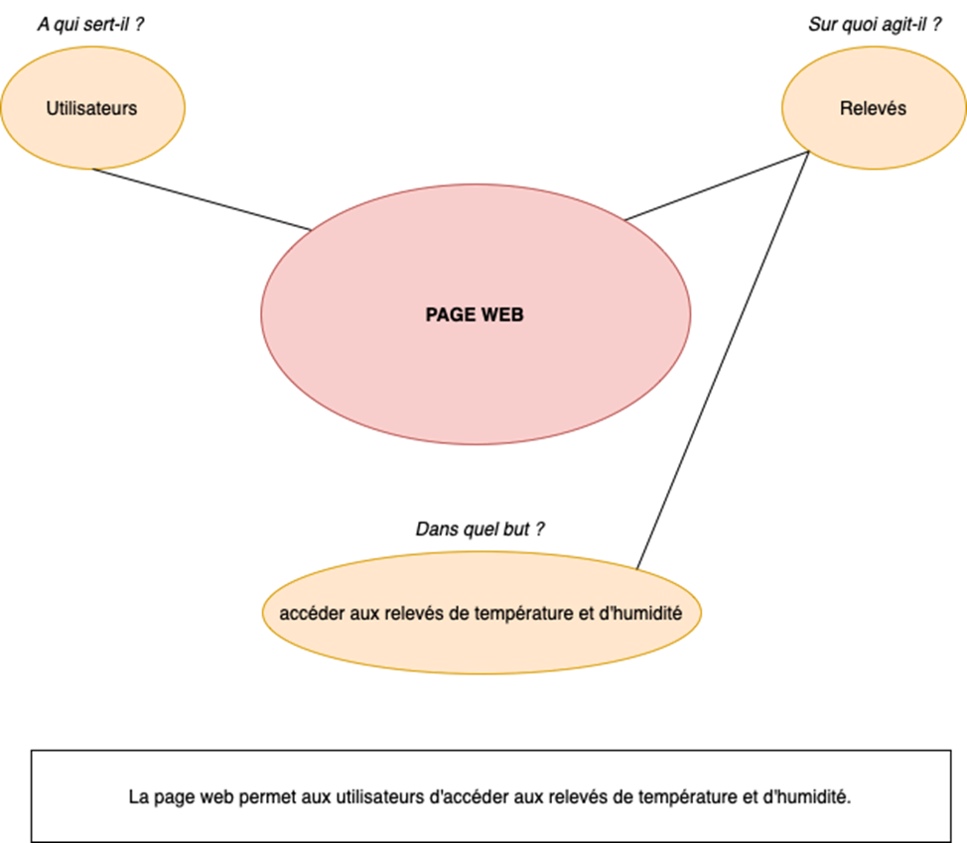

### ii. Définition des fonctions – pieuvre

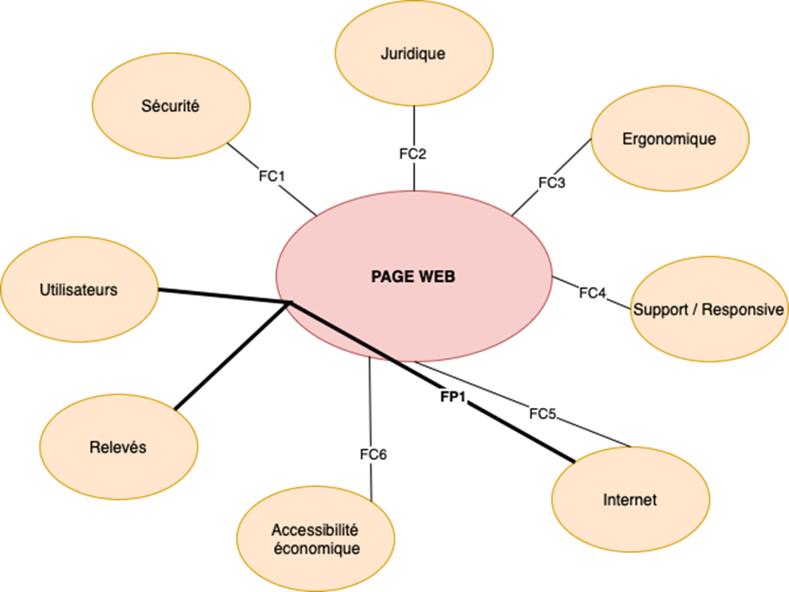

FP1 – Fonction principale 1

* Acteur principal : *La page web*
* Description succincte : *La solution permet à l'utilisateur d'accéder aux relevés de température via internet*

FP2 – Fonction principale 2

* Acteur principal :
* Description succincte :

## **III. Exigences non-fonctionnelles**

FC1 – Fonction contrainte 1 : *Doit respecter les normes de sécurité*

FC2 – Fonction contrainte 2 : *Doit respecter les normes juridiques*

FC3 – Fonction contrainte 3 : *Doit être intuitive et respecter une charte graphique*

FC4 – Fonction contrainte 4 : *Doit être responsive, adaptable à tout type de support*

FC5 – Fonction contrainte 5 : *L'utilisateur doit posséder une connexion internet pour utiliser la solution*

FC6 – Fonction contrainte 6 : *Doit être économiquement accessible*

## **IV. DIAGRAMME DE LA SOLUTION**

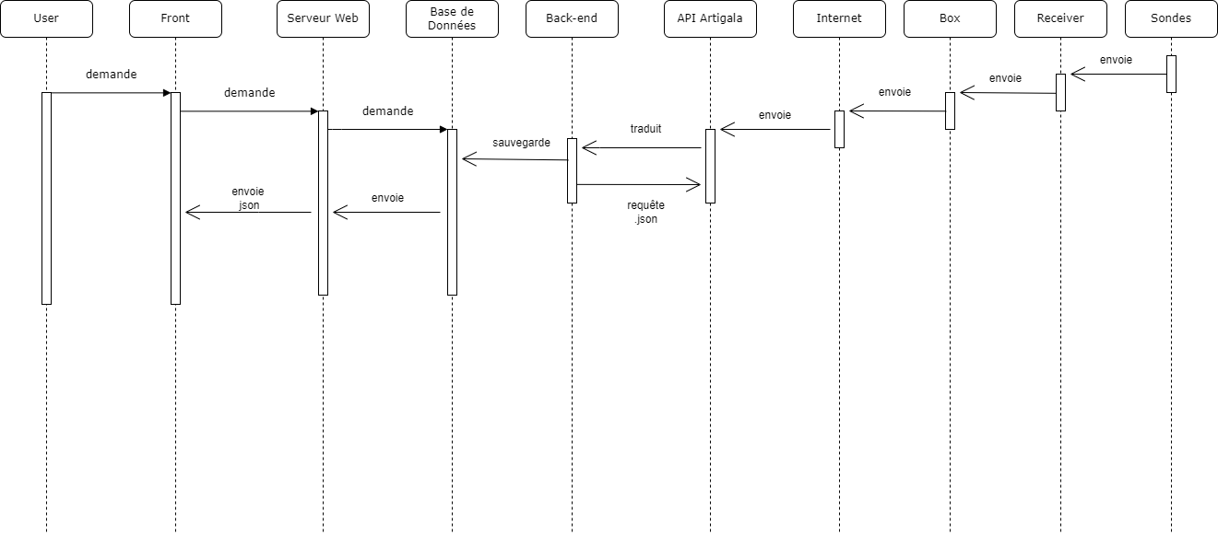

**V. Méthode employée**

Nous avons commencé par créer notre Jira pour commencer les tâches selon les aptitudes de chaque personne.

Nous avons ensuite créé un script qui récupère les données en HEXA fournie par l’API puis les transcrire en JSON, ensuite après transcription il les stocks dans notre base de données en local.

Nous avons créé dans Flask en vue de communiquer ces données, il sera notre serveur web.

Nous avons créé un modèle de notre première page par l'intermédiaire de Figma.

Nous avons ensuite créé notre page front pour afficher ces données.

**VI. Outils employés**

Nous avons utilisé Draw io et JMerise pour la constitution du MLD, MCD et MPD.

Pour notre organisation et la répartition des tâches nous avons utilisé Jira.

Mamp a était utiliser pour la base de données.

Visual Studio et Pycharm ont servi pour la création du script de la page front et la création du serveur.

Figma nous a servi à faire la structure de notre page front.

**Vll. Merise**

l. MCD

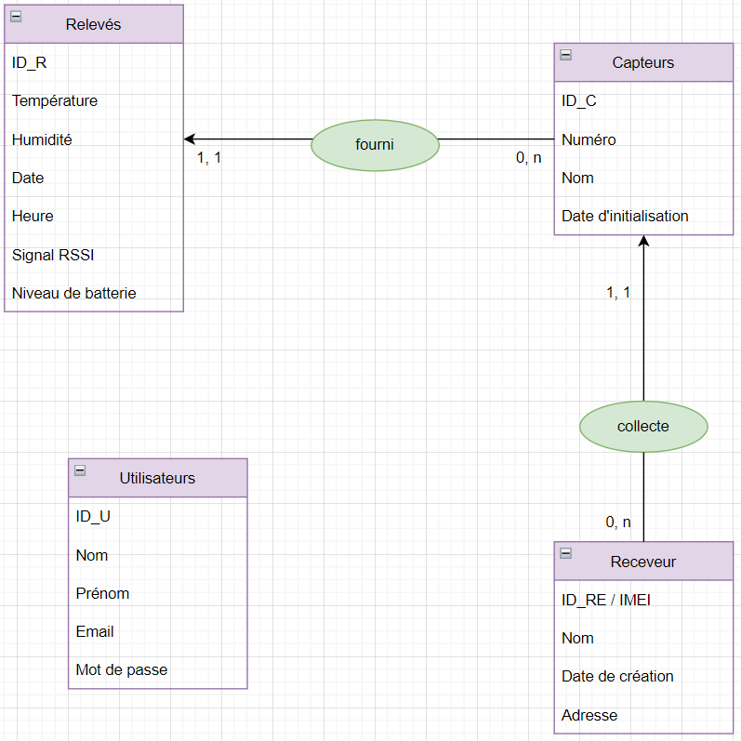

ll. MLD

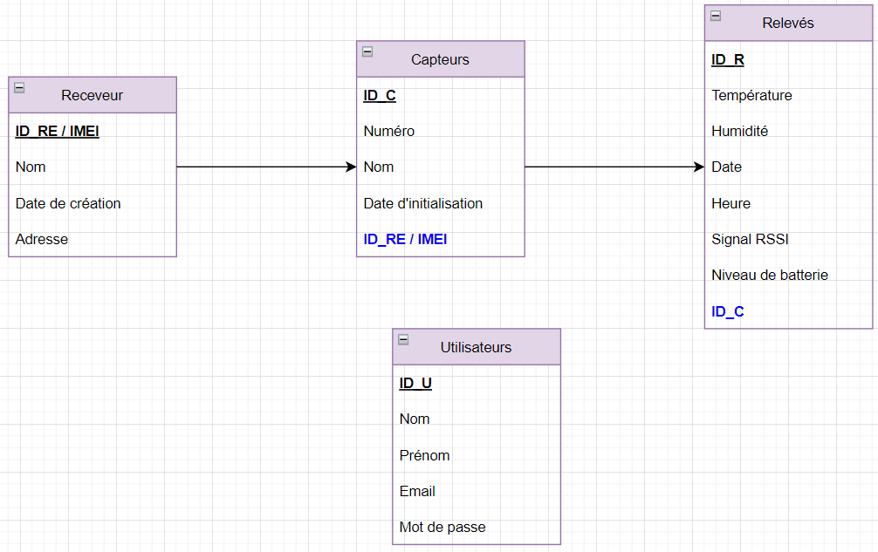

lll. MPC

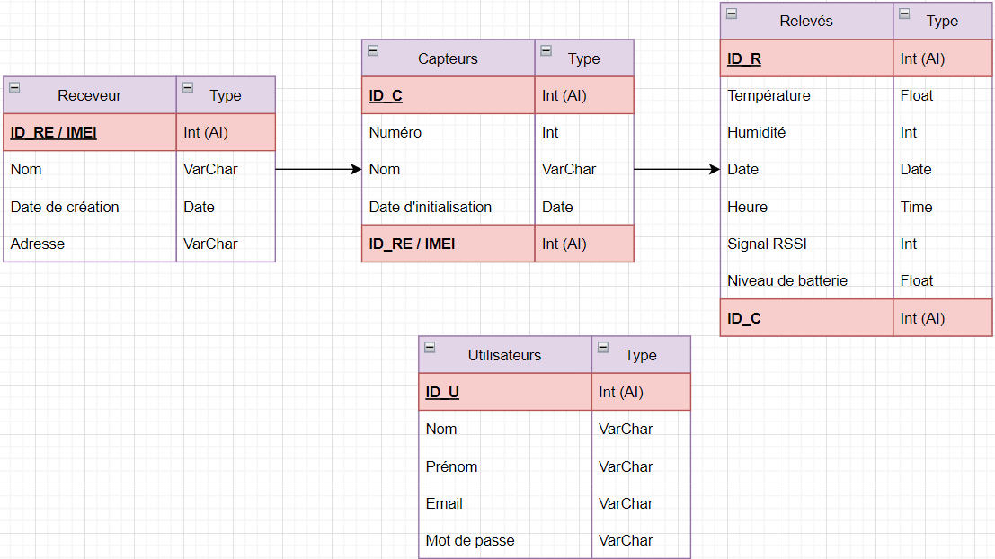

**Vll. Maquette du site**

Lien des planches : <https://github.com/jon-zer-1113/b2/tree/64c0745e04c0c07adc3d5fdee42f54b54e3c8fe7/maquettes>

**VIII. Conclusion**

Dans ce rapport, nous avons exposé les étapes de conception et de développement de notre application qui consiste à créer une application web pour la gestion des tâches dans une entreprise. C'est un exemple concret dans le domaine du développement utile dans la vie en entreprise.

Notre travail s'est déroulé sur trois étapes. Nous avons commencé par une étude de l'existant, suivie de la proposition d'une solution adéquate. Dans la deuxième phase, nous avons spécifié les besoins fonctionnels que doit respecter l'application suivis par des diagrammes.

La troisième étape concernait la conception de cette dernière.

Ce projet était une véritable expérience de travail en collaboration, qui nous a permis de bien gérer la répartition des tâches et de renforcer l'esprit de partage de connaissances ainsi que la synchronisation de notre travail.

Cependant, nous pouvons encore améliorer cette application en ajoutant un système d’inscription des utilisateurs et un envoi par mail des changements météo.